

**中国移动通信企业标准**

中国移动通信集团电费租费集中化管理系统流程图

版本号：1.0.0

## 一、 系统间数据交互图

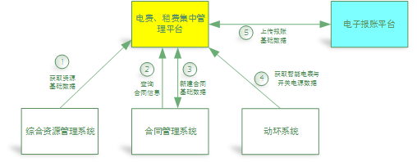

电费、租费集中管理平台需要和各省的综合资源管理系统、合同管理系统、动环系统、电子台账系统进行数据交互。各系统间数据交互情况如下：

### ①从综合资源管理系统获取资源基础数据

**业务场景**：每天从综合资源管理系统定时同步一次站点、机房、资源点、设备功率等基础数据，以支持系统进行费用稽核；

**数据流向（单向）**：综合资源管理系统——>电费、租费集中管理平台

**主要数据**：站点、机房、资源点、设备功率等基础数据

**接口规范**：参照《中国移动电费租费管理系统与综合资源管理系统接口规范》

### ②从合同管理系统查询合同信息

**业务场景**：在进行报账点报账时，系统查询报账点所关联的合同信息，获得合同单价计算应缴费用；

**数据流向（单向）**：合同管理系统——>电费、租费集中管理平台

**主要数据**：合同价款、增值税金额、合同总金额、年租金、房屋缴费周期、电费单价、电费缴费周期等

**接口规范**：参照《中国移动电费租费管理系统与合同系统接口规范》

### ③推送合同基础信息到合同系统进行合同创建与审批

**业务场景**：自维房租合同单价在本系统中通过稽核及审批后，将合同基础信息通过接口传给合同系统，在合同系统中补全合同信息并进行相应的新建、续签、变更审批。审批完成后，合同系统回执审批通过、失败信息给电费、租费集中管理平台。

**数据流向（双向）**：电费、租费集中管理平台<——>合同管理系统

**主要数据**：合同价款、增值税金额、合同总金额、年租金、房屋缴费周期、电费单价、电费缴费周期等；

**接口规范**：参照《中国移动电费租费管理系统与合同系统接口规范》

### ④从动环系统获取开关电源与智能电表数据

**业务场景**：每天从动环系统获得机房开关电源输出电压、电流数据及智能电表的读数

**数据流向(单向)**：动环系统——>电费、租费集中管理平台

**主要数据**：资源类型、基站名称、基站标识、记录起始时间、记录结束时间、总表读数、总电表状态、主设备电表读数、空调设备电表读数、基站室外日平均温度、基站室内日平均温度、开关电源输出电压平均值、开关电源输出电流平均值等；

**接口规范**：参照《中国移动电费租费管理系统到省级动环系统接口规范》

### ⑤上传报账基础数据

**业务场景：**电费、租费报账费用稽核与审批完毕后，推送相应的报账基础数据给电子报账平台，在电子报账平台完善报账信息后进行报账审批。报账审批完毕后，电子台账平台回执报账成功、失败消息给电费、租费集中管理平台。

**数据流向（双向）**：电费、租费集中管理平台<——>电子报账平台

**主要数据**：单价、数量、不含税金额、税金、税率、报账金额、供应商编号、供应商地点、合同编号、报账是否成功、报账单号等；

**接口规范**：参照《中国移动电费租费管理系统与电子报账平台接口规范》

## 二、 自维房租合同签订稽核流程

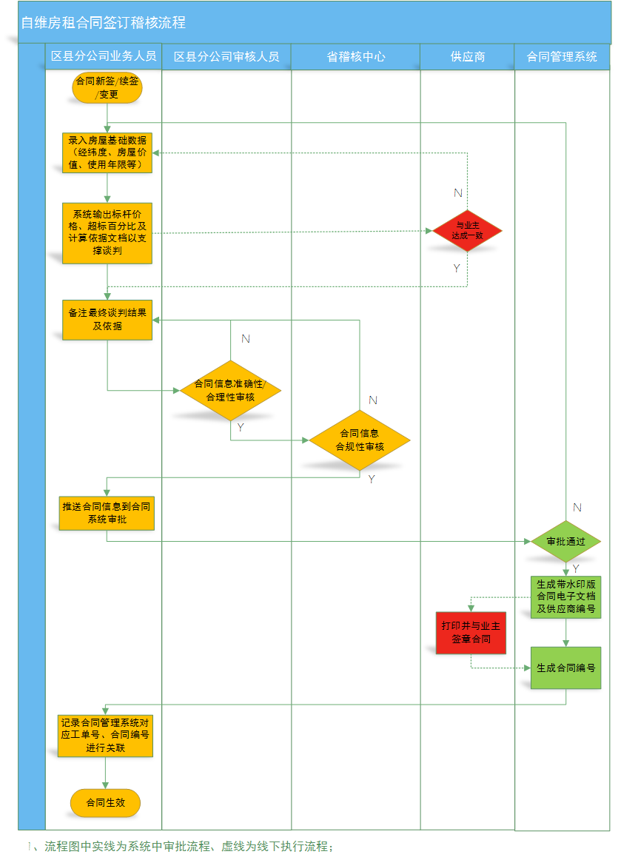

备注：

橙色模块为中国移动电费租费管理系统实现

红色模块为线下实现

绿色模块为合同管理系统实现

1. 系统根据待租赁物所处区域、面积、租赁日期、周边租赁物价格等进行计算，得出租赁费参考价格，为审核人员提供审核依据；

租赁参考价格分为两类：

1. 参考周围铁塔站点租赁价格

利用待租赁点所处地市、区县、经纬度信息，找出该点附近一定距离范围内的铁塔站点，取这些站点场租金的平均值作为参考价格；

1. 参考周围移动机房租赁价格

利用待租赁点所处地市、区县、经纬度信息，找出该点附近一定距离范围内与待租赁点场景一致的机房（场景一分为市区、城镇、农村，场景二分为住宅、商业楼），依据这批机房的租金、面积、签订年份、年份CPI等参数，计算出待租赁点的租金参考价格。

2、支持和合同系统打通，将费用稽核及审批通过的合同信息，直接通过接口推送给合同管理系统进行审批备案；

3、合同管理系统审批完成生成合同编号后，需要回执稽核系统，告知审批结果、工单号及合同编号；

4、稽核系统收到合同管理系统分配的合同编号及工单号后，需要记录合同管理系统工单号、合同编号，做好关联操作；

5、支持一次上传多个附件，一次上传附件总大小不超过20M，最多可一次性上传10个附件，如有超过10个附件，则分多次上传。

## 三、报账点 新建/修改 流程

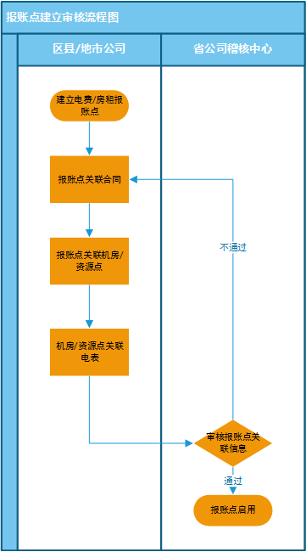

1、建立电费/房租报账点，报账点主要字段包含：报账点编码、报账点名称、所属省份、所属地市、所属区县。

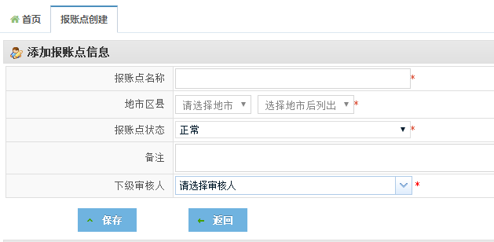

2、建立报账点与合同的关联关系。一个报账点只能关联一个合同。

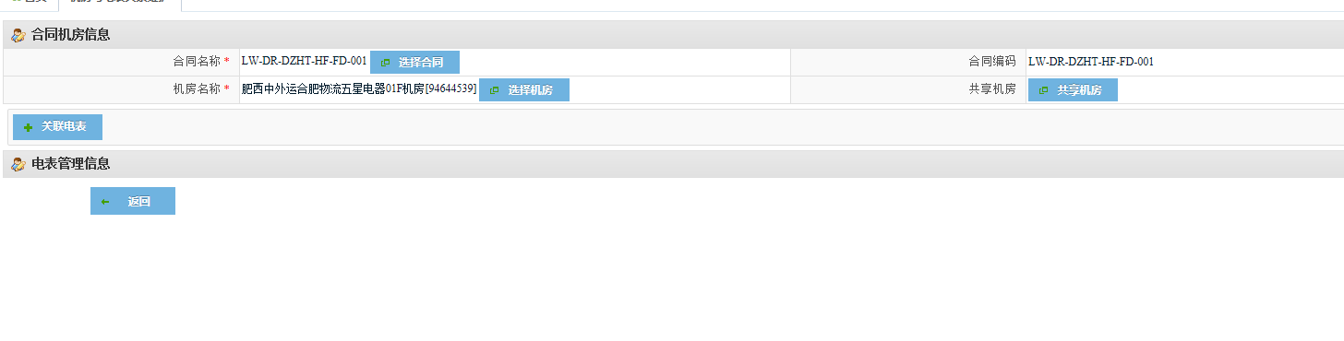

3、建立报账点与机房/资源点的关联关系。一个报账点可以关联多个机房/资源点。

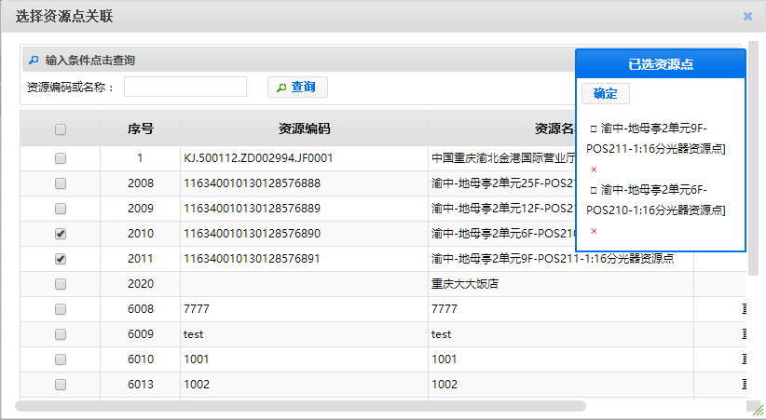

4、建立报账点所属机房/资源点与电表的关联关系。机房/资源点与电表可以建立多对多的关联关系。

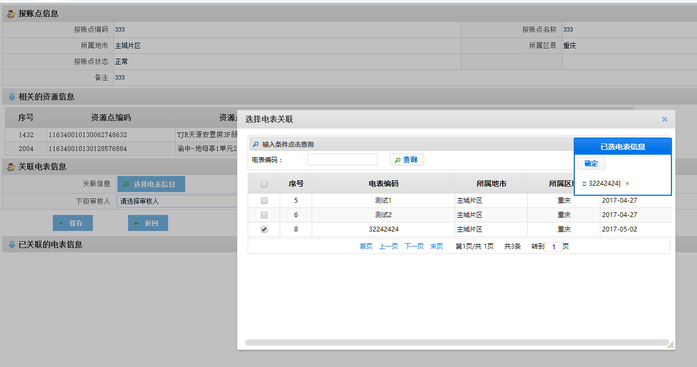

5、对报账点关联信息进行审核。报账点关联关系建立完毕后，需进入审核流程。

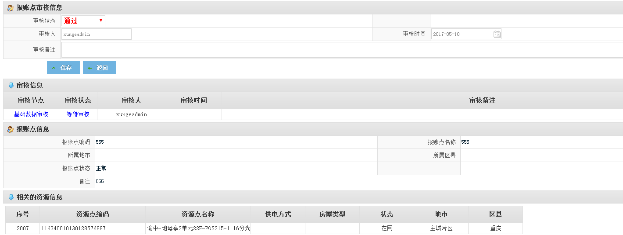

6、审核通过的报账点正式启用，可以发起报账，并进行审核

## 四、IC卡预付费借款流程图



橙色模块为中国移动电费租费管理系统实现

紫色模块为系统自动实现

绿色模块为电子报账平台实现

1. 区县分公司报账员选择需要进行IC卡预付费借款的报账点；
2. 区县分公司报账员录入预付费金额及原因等信息；
3. 系统后台计算累计借款金额是否超过3个月电费总和，若超过则提示用户，累计借款金额不得超过3个月的电费总和。请用户尽快将已经使用的电费进行报账；
4. 系统自动将通过预付费审批的借款单纳入到待汇总借款页面；
5. 报账员批量选择通过借款审批的申请单，汇总后一并推送给电子报账系统进行借款审批；
6. 电子报账平台通过借款审批并汇款给借款人后，回执已审批通过并汇款的消息给稽核系统。稽核系统根据借款明细重新计算可用信用额度及下次充值缴费预警时间。
7. 若系统通过每天同步综资的数据，发现机房出现了扩容现象，则根据设备总功率扩大比例，重新计算缴费预警时间。保证在电费用完前进行预警提醒，告知业务人员去充电费，避免出现停电现象。

## 五、电费稽核流程图



备注：

橙色模块为中国移动电费租费管理系统实现

紫色模块为系统自动实现

1. 报账员登陆系统，进入电费报账申请单页面，录入本次电表读数、报账期始、报账期终等信息；
2. 报账员在页面点击超标计算按钮，系统自动判断报账信息填写是否完全，是否属于重复报账，是否超标及超标比例，便于报账员及时核查并备注异常原因；

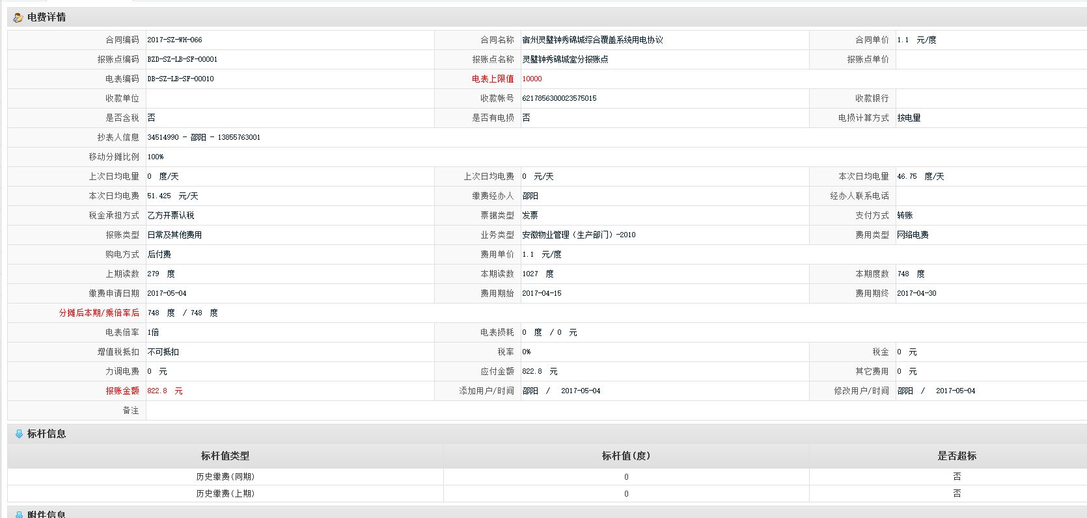

1. 若超标，则提示报账员进行修改报账信息或者补充超标说明及超标类型。若没有超标，则工单可流转到地市公司管理员处进行真实性审核。
2. 超标分为两种情况：

（1）标杆异常超标

系统在标杆预警页面展示标杆异常预警，由管理人员根据预警信息核实资源配置情况或动环管理员核实设备运行情况，并对综资数据进行修正或对动环设备进行维护。报账员根据维护情况重新填写异常原因备注，并选择超标类型为“标杆异常”超标。

（2）报账电量异常超标

由区县公司抄表员（维系人员）协调业主按实际用电量、合同约定电价、合同约定方式结算电费，协调成功，修改电费稽核申请单，然后再次发起稽核申请环节。若协调不成功，需要由县公司领导审批（在OA系统留审批痕迹），审批通过后可再次发起稽核申请环节。

1. 系统根据超标类型自动判断，若是电量异常超标且必须进行报账，则报账审批单自动流转到该报账员所属区县分公司领导审批。若是标杆异常造成的超标，则提示用户尽快到综资或动环系统中进行标杆值修订。
2. 地市管理员真实性审核通过后，系统自动判断是否超标。若没有超标，则不需要流转到省稽核中心进行审批。
3. 省公司稽核人员依据系统提供的标杆值对电费申请单进行稽核，稽核结果分为通过、不通过。

若省公司稽核人员审核不同过，则将工单打回区县分公司报账员处修改，并通过消息通知区县分公司领导该申请单审批不通过。

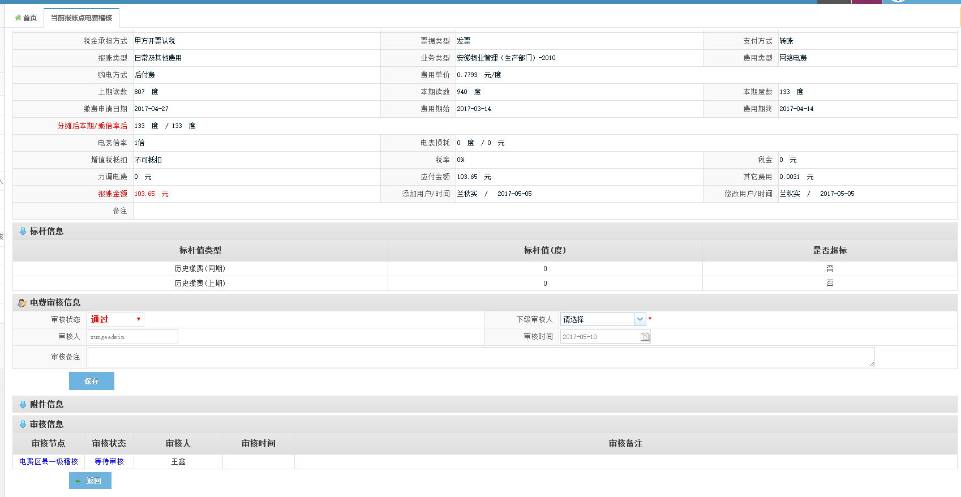

1. 区县公司报账员将稽核通过的的申请单按照供应商进行汇总并提交，系统推送汇总单至电子报账平台，生成报账单草稿。报账员登录电子报账平台，补填完报账单所需的剩余财务类字段，在报账平台发起报账流程。

## 六、电费汇总报账流程图

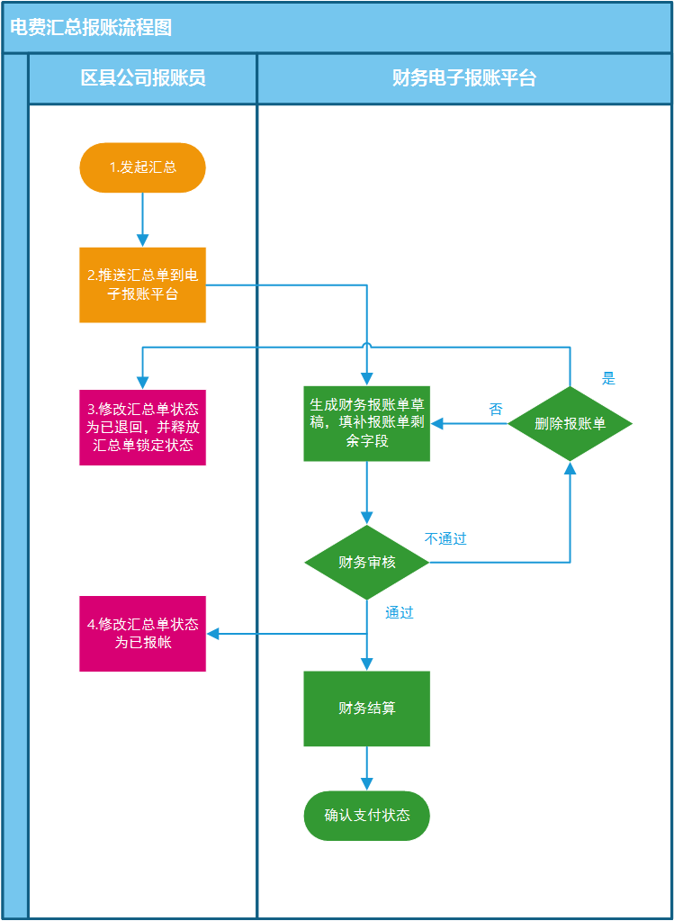

备注：

橙色模块为中国移动电费租费管理系统实现，由人员进行操作

红色模块为中国移动电费租费管理系统实现，由系统自动操作

绿色模块为电子报账平台实现

1. 区县公司电费报账员发起汇总

区县公司电费报账员选择供应商，系统列出属于该供应商的所有待汇总缴费明细。报账员依据发票信息，选择若干待缴费明细，生成汇总单，此时汇总单状态为已汇总。支持汇总单生成pdf。

1. 推送报账单到电子报账平台

区县公司电费报账员点击推送，系统通过接口将汇总单与汇总单明细推送给电子报账平台，并将汇总单状态改为已推送，此时汇总单处于冻结状态，不可再被编辑、删除。

汇总单接口主要字段为：汇总单号、合同编号、供应商编号、报账金额、价款、税额、报账人工号、备注等。备注为系统根据费用稽核中填写的异常分类及原因说明而自动生成的文字说明。通过接口传送的字段不允许电子报账平台进行修改。

1. 修改汇总单状态为已退回

财务电子报账平台删除该汇总单后，调用接口回传删除信息至本系统，系统将汇总单状态改为已退回，并释放汇总单的冻结状态，汇总单重新可以被编辑、删除。

电费报账员可以对该汇总单进行编辑后，重新推送给电子报账平台（此时汇总单编号保持不变），也可以直接删除该汇总单。

1. 修改汇总单状态为已报账

财务电子报账平台审核通过该汇总单后，调用接口回传审核通过信息至本系统，系统将汇总单状态改为已报账。

## 七、对已审核过的申请单退回流程

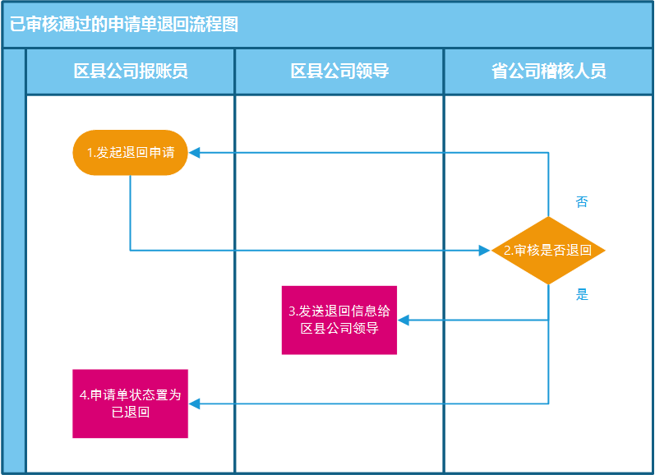

备注：

橙色模块为中国移动电费租费管理系统实现，由人员进行操作

红色模块为中国移动电费租费管理系统实现，由系统自动操作

绿色模块为电子报账平台实现

1. 发起退回申请

区县公司报账员选择要退回的申请单（已汇总的申请单不能被选择），可以多选，并填写退回原因说明，向审核该申请单的省公司稽核人员发起退回申请。

1. 审核是否退回

省公司稽核人员对退回申请进行审核。

若审核不通过，则回到节点1。

若审核通过，则进入节点3、4。

1. 发送退回信息给区县公司领导

系统自动将退回的申请单信息发送给区县公司领导。

1. 申请单状态置为已退回

系统将申请单的状态置为已退回，并解除申请单的冻结状态，可以重新对申请单进行编辑、删除。

## 八、自维房租报账稽核流程

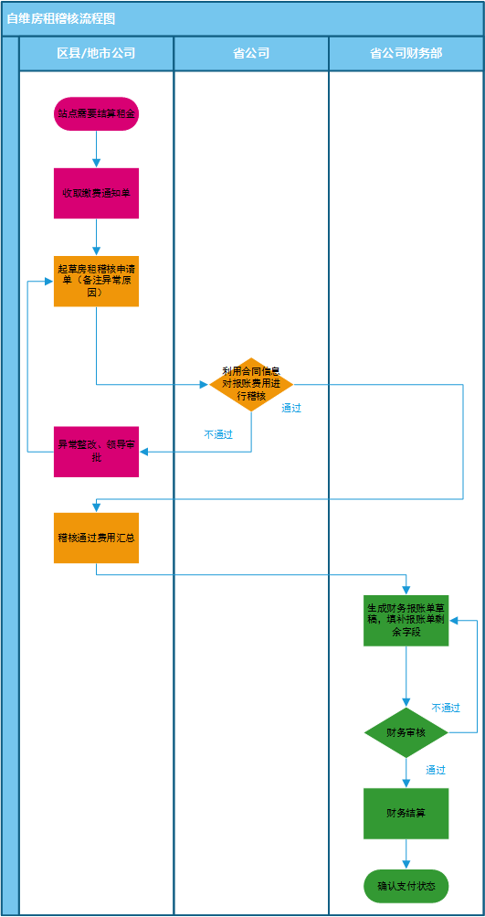

备注：

橙色模块为中国移动电费租费管理系统实现

红色模块为线下实现

绿色模块为电子报账平台实现

1、报账员在系统中起草房租报账申请单，系统可在起草页面显示标杆值，便于报账员及时核查并备注异常原因。

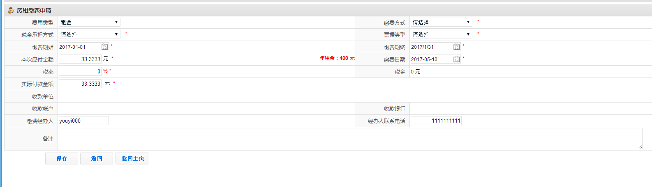

2、省公司稽核人员依据系统提供的标杆值对房租申请单进行稽核，稽核结果分为通过、不通过。

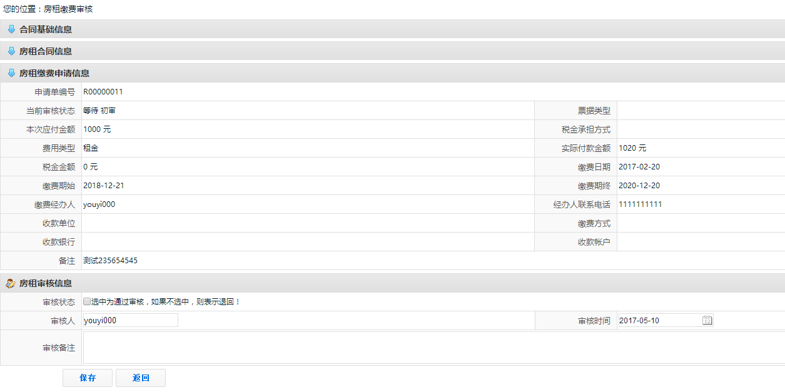

3、区县公司报账员将通过稽核的申请单按照供应商进行汇总，系统推送汇总单至报账平台，生成报账单草稿。报账员登录报账平台，补填完报账单所需的剩余字段，在报账平台发起报账流程。

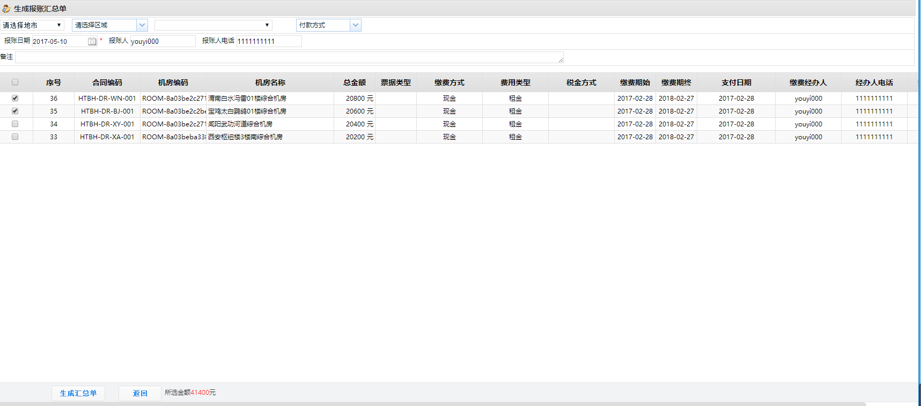

4、稽核不通过：

由区县公司维系人员协调业主按合同结算房租，协调成功，修改房租稽核申请单，然后再次发起稽核申请环节。若协调不成功，需要由县公司领导审批（在OA系统留审批痕迹），审批通过后可再次发起稽核申请环节。

## 九、铁塔产品服务费稽核流程

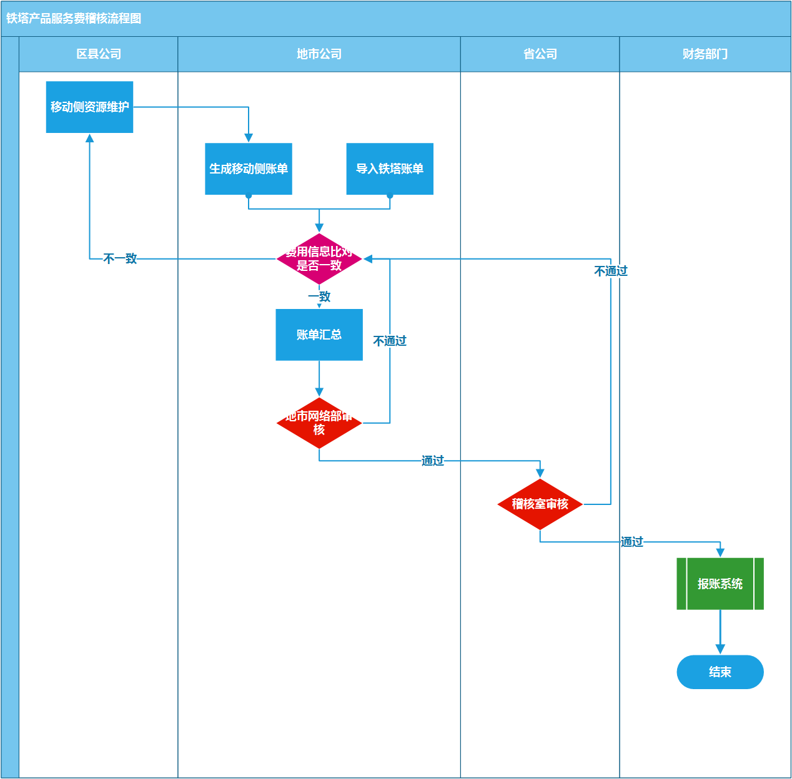

备注：

橙色模块为中国移动电费租费管理系统实现

红色模块为线下实现

绿色模块为电子报账平台实现

1、移动侧资源维护

区县公司管理员对系统中的移动侧铁塔资源信息进行维护，地市公司对区县公司维护的移动侧铁塔资源信息进行审核，审核通过的铁塔资源信息才能正式启用。

2、生成移动侧账单

系统以移动侧铁塔资源信息为准，以账期年月、地市为单位，按照中国移动通信有限公司与中国铁塔股份有限公司订立的《商务定价协议》中规定的计算模型，自动计算月账单明细。

3、 导入铁塔账单

地市管理员将铁塔提供的月账单明细导入到系统中。

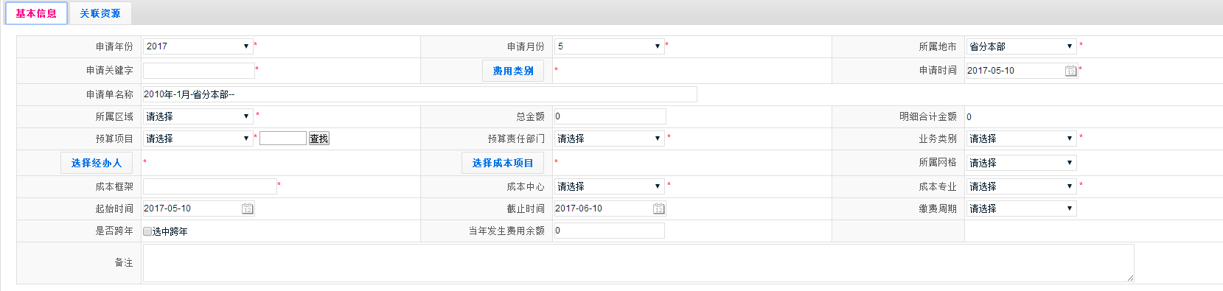

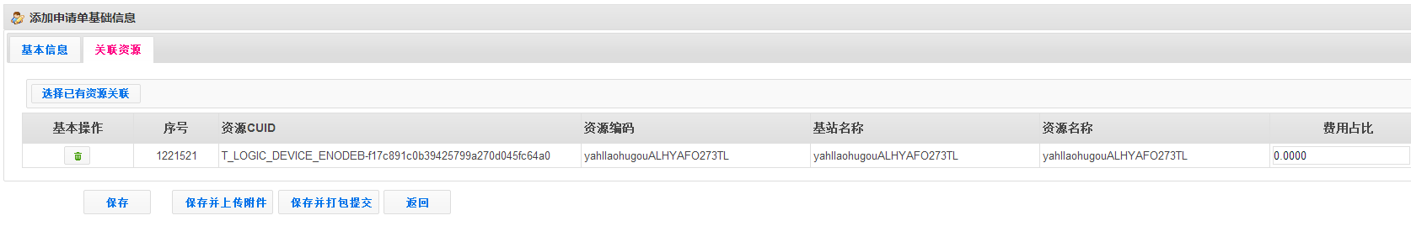

4、 费用信息比对是否一致

系统将移动侧账单与铁塔侧账单进行逐条对比稽核：

**一致**：生成确认单，进入到（5）账单汇总。

**不一致**：生成争议单。进入到（1）移动侧资源维护，由区县管理员核查争议单涉及到站点资源数据是否准确。

5、 账单汇总

地市报账员将费用明细汇总生成报账单，发起报账申请。

6、地市网络部审核

地市公司网络部管理员依据系统提供的标杆费用对本次铁塔产品服务费缴费信息进行审核。

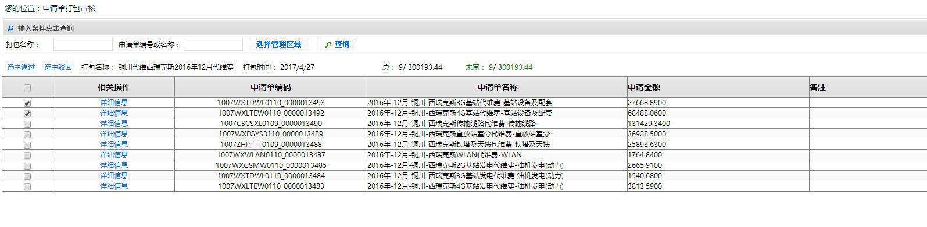

7、稽核室审核

省公司稽核市依据系统提供的标杆费用对本次铁塔产品服务费缴费信息进行审核。通过审核的报账单被推送到报账系统发起报账。

8、报账系统

报账员在报账系统找到这条报账单，完成财务侧报账流程。